LE MESSAGE DU RECTEUR MAJEUR
PÈRE ÁNGEL FERNÁNDEZ ARTIME

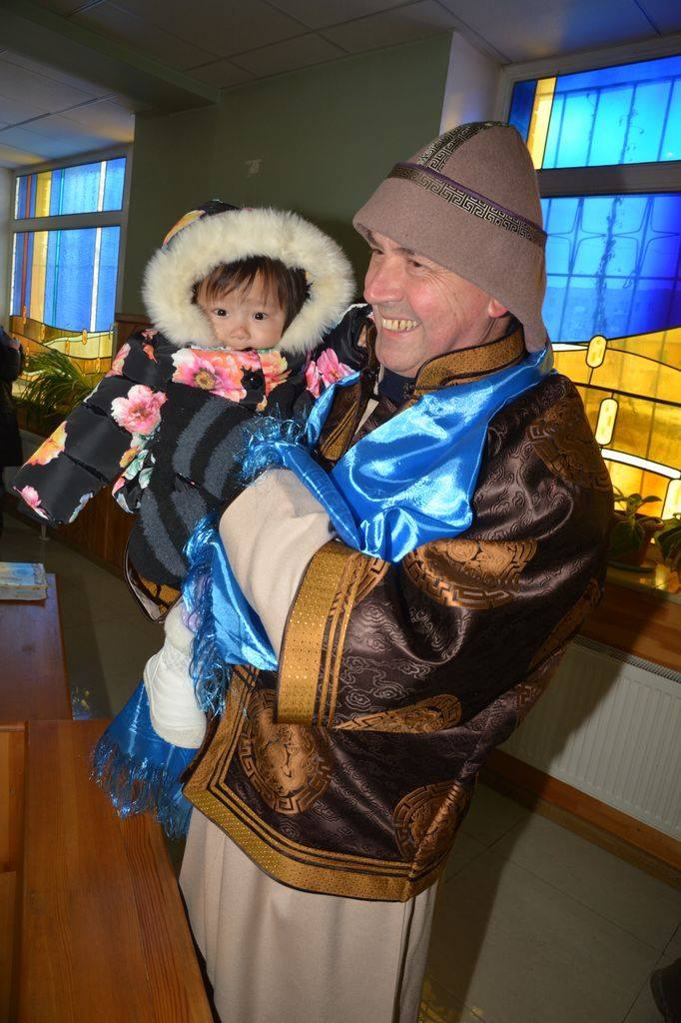
(è su Flickr)
Noël :

DIEU PREND NAISSANCE
AUSSI EN SIBÉRIE,
EN MONGOLIE ET AU MYANMAR

« Merci d’être venus partager la foi avec nous. On croyait que Dieu nous avait oubliés. Vous nous avez fait comprendre que non.»

C’est avec affection et amitié que je salue les lecteurs du Bulletin Salésien, dans la lumière de ce Noël qui commence déjà à briller autour de nous. Le Fils de Dieu prend naissance pour toute l’humanité, en tous lieux et dans tous les cœurs, mais je veux souligner combien cela est vrai aussi en Sibérie, en Mongolie et au Myanmar que j’ai eu la grâce de visiter récemment.
Le premier rendez-vous, je l’ai eu à Moscou, il y a quelques jours, avec un missionnaire salésien qui, avec quatre autres Salésiens, exerce sa mission en Sibérie. Je lui ai demandé par pure curiosité quel était l’écart de température qu’il devait supporter entre le froid le chaud. Il m’a expliqué qu’il était de 90° environ, allant de 52° au-dessous de zéro au plus fort de l’hiver, à 38-40° au plus chaud de l’été. Et il a ajouté : « Mais nous sommes heureux de partager entièrement la vie de ces braves gens, cent cinquante personnes en trois localités. » J’ai été plus profondément touché par les mots qu’il a ajoutés : « Merci d’être venus partager la foi avec nous. On croyait que Dieu nous avait oubliés. Vous nous avez fait comprendre que non. »
Et il n’y a pas de quoi s’étonner quand on sait que le lieu le plus proche où ces personnes peuvent rencontrer quelqu’un nécessite un voyage de 2400 km à travers un éblouissant désert de glace. Et je me suis dit : « Il est sûr que le Fils de Dieu prend naissance, avec une affection toute spéciale, en ces endroits " paumés " pour le monde mais certainement pas "paumés" pour Lui. »
La semaine suivante, je me suis rendu en Mongolie, chez nos Sœurs Filles de Marie Auxiliatrice et nos Confrères Salésiens. Le froid était encore vif, même si la température n'était que de 14° en-dessous de zéro, bien loin des moins 48° que peut atteindre le thermomètre. Mais le froid a été bien atténué par la chaleur du cœur des gens simples de ces communautés chrétiennes hospitalières, si pauvres et si humbles, dans tous les sens du terme, même per leur nombre, et qui, pendant des dizaines d'années difficiles, ont gardé la foi comme leur plus précieux trésor.
En célébrant l'Eucharistie dominicale avec la communauté chrétienne de Darham, dans une neige abondante, avec des personnes âgées, de jeunes parents et de nombreux enfants, qui priaient et chantaient avec une foi qui m'est allée droit au cœur, j'ai eu la profonde conviction que le Fils de Dieu n'allait pas tarder à naître aussi en Mongolie, avec une spéciale prédilection.
Je suis ensuite passé du froid de la Mongolie aux pluies du Myanmar, avec sa magnifique et luxuriante végétation et des centaines d'adolescents, pauvres, très pauvres, mais avec un sourire et des yeux charmeurs.
Plusieurs fois, j'ai célébré l'Eucharistie ; les voix et les chants étaient d'une beauté et d'un charme tels qu'ils n'avaient rien à envier aux chants des Indiens Guarani dans le film « Mission ». Et je pensais que Noël allait bientôt inonder de joie leurs visages et leurs sourires à cause de la naissance du Fils de Dieu. Parce que Dieu naîtra également au Myanmar.
Notre Dieu, qui a aimé et aime à la folie ses enfants, garçons et filles de tous les temps, continue de le faire, comme toujours, avec une affection particulière pour les derniers, les plus petits, les plus humbles, les plus simples et les plus pauvres du monde. Le bébé dans la mangeoire montre comment Dieu a rêvé son arrivée dans la maison de l'homme, d'une manière totalement différente de ce à quoi nous nous serions attendus. Cet enfant ne naît pas dans un palais, mais dans une étable. Il n'a pas de lit douillet, mais une mangeoire dure et peu parfumée. Il ne laisse rien transpirer de sa dignité divine. Il est dépendant. Il a besoin de tout. Là où nous en sommes, quand nous nous sentons incompris, oubliés et rejetés, c'est justement là que Dieu veut naître en nous.
C'est pourquoi le cœur des pauvres est préparé, comme aucun autre, pour le recevoir dans la plus grande simplicité.
À la lumière de ces expériences, je demande à Dieu dans ma prière de ne pas permettre que je m’habitue à voir "tant de miracles et prodiges" sans m'émerveiller et sans me laisser surprendre par eux. Puissé-je ne pas considérer comme quelque chose de banal l'aspect essentiel, beau et précieux de toute vie humaine, qui éclate à nos yeux : la dignité personnelle de chaque personne et l'amour donné, vécu et partagé.
N’oublions pas que Noël est le mystère du Dieu Amour qui se fait l’un de nous.
Joyeux Noël, chère Famille Salésienne, avec la bénédiction de Dieu qui est Amour. Et avec mes vœux les plus sentis de bonheur et de santé, je souhaite les meilleures choses à chacun et chacune d’entre vous.

